CONSEIL MUNICIPAL DES ENFANTS
MATOURY 2018 - 2019
CM1 B

« Un des axes forts du projet éducatif de la ville de Matoury est de permettre aux enfants de devenir des citoyens responsables, conscients de leurs droits et devoirs.

Les deux idées essentielles d’un Conseil Municipal des Enfants en termes d’identité sociale pour les jeunes enfants sont :
- D’une part d’agir, d’être acteur et de représenter les autres enfants d’une même classe d’âge.
- Et d’autre part de découvrir, d’apprendre et développer la citoyenneté au quotidien. »

Cette année notre école a été représentée par une élève de notre classe : Lohana VIBERT.
Nous l’avons soutenu durant tout son parcours. Tout d’abord, Il y a eu de nombreux débats au sein de la classe sur divers sujets. Elle avait réponse à tout et proposait toujours des solutions aux problèmes posés.
Face à elle, il y avait d’autres candidats de CM1 et CM2 de l’école. Lohana s’est présentée à chaque classe pour convaincre les électeurs de voter pour elle. Elle était très motivée.
Puis, la mairie de Matoury a mis en place le vote à l’école. Nous avions eu un vrai bureau de vote avec des vraies cartes d’électeurs. C’était tout drôle de voter dans l’isoloir.
Lohana a été élue parmi tous les candidats de l’établissement GUIMANMIN. Nous étions heureux.
Ensuite, l’étape suivante était le dépôt de sa candidature auprès de la maire au mois de décembre 2018 en vue d’une élection le 22 janvier 2019.
Pour cet évènement exceptionnel, toutes les écoles étaient invitées à l’hôtel de ville. Mme l’Inspectrice, les conseillers, les directeurs d’école, les professeurs, les journalistes, les parents étaient présents.
« J’avais un peu peur mais ça pouvait aller, j’étais prête. », Lonaha.

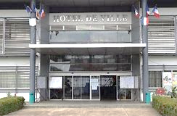

Il y a eu une grande cérémonie. Monsieur le Maire, Serge SMOCK a beaucoup parlé. 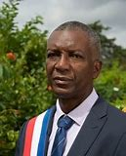
Tous les candidats de toutes les écoles de la commune étaient réunis et ont présenté leurs programmes, leurs idées en argumentant.
Mais notre représentante a su se démarquer des autres et a été élue :
MADAME LE MAIRE DE LA COMMUNE DE MATOURY
LOHANA VIBERT, école GUIMANMIN

Qu’est -ce qu’on était contents !
« Mes parents, ma maitresse Mme GUSTAVE, la directrice Mme EUGENIE et tous les autres professeurs étaient fiers de moi », Lohana.

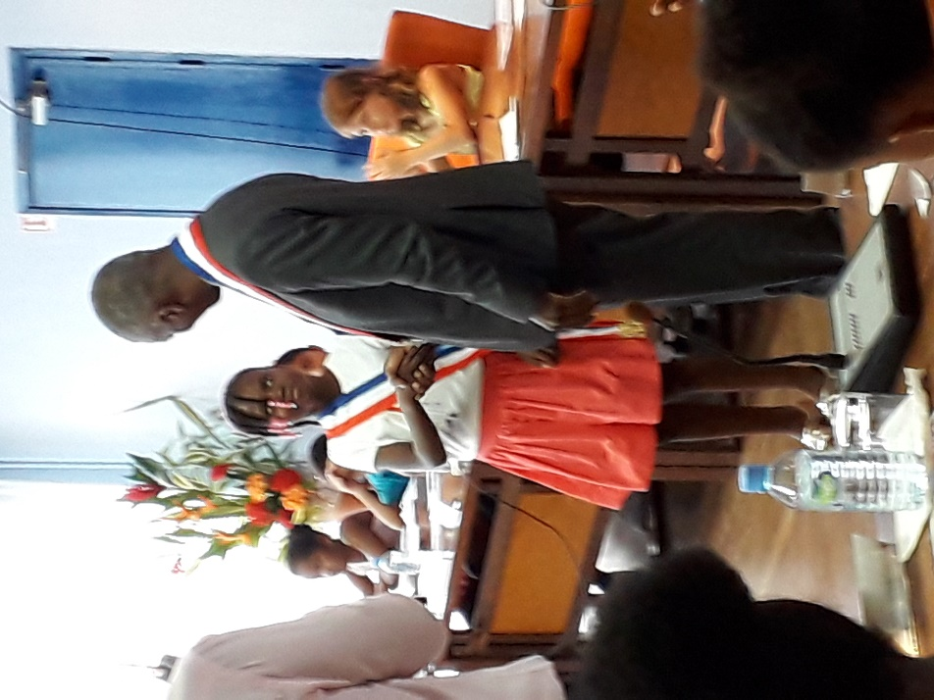 Monsieur le Maire salue la victoire de Lohana, actuellement nommée Madame le Maire.

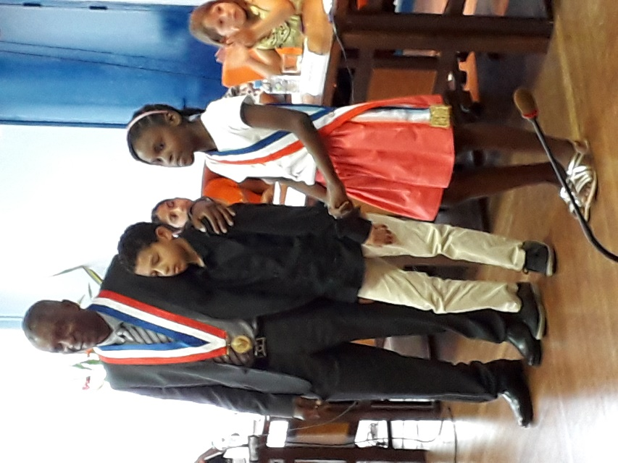 Lohana et son premier adjoint.

CM1 B.

